ゆいノート

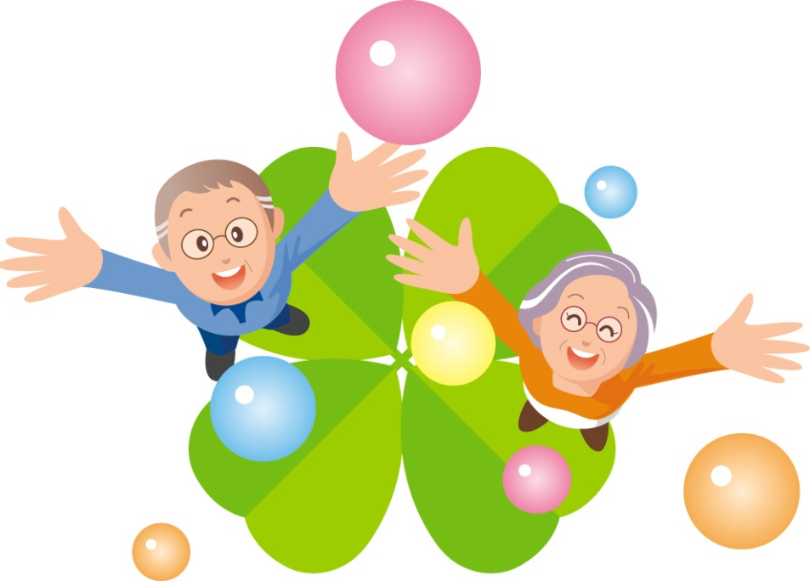

このノートは、市民の方ひとり一人が自分らしく暮らせるために、
ご自身のことをご家族等あなたの大切な人と考えていただくきっかけづ
くりに役立てていただき、ご自身が安心し、充実した人生を送っていた
だけることを願って作成しました。

記載した日： 年 月 日

このノートの使い方

このノートの記入については、ご家族や大切な人と話し合うきっかけにご活用ください。話し合うことによって、ご自身の人生観や価値観を周囲の方々が理解し、安心した生活が送れることにつながれば幸いです。
このノートに記載した内容については、状況に応じて、何度でも書き直すことが出来ます。お誕生日など毎年決めた日に見直すのも良いでしょう。
無理して書く必要はありませんし、全ての項目を埋めなければならないということも決してありません。
書いた後は、自分の想いをご家族や関係の深い医療・介護従事者に伝えましょう。想いを共有しておくことが大切です。

このノートの保管場所

このノートは、「介護予防手帳」やファイルなどに綴って保管してください。保管場所を誰かに伝えておくと安心ですが、個人情報ですので取り扱いには十分注意し、信頼できる人のみに伝えることをお勧めします。

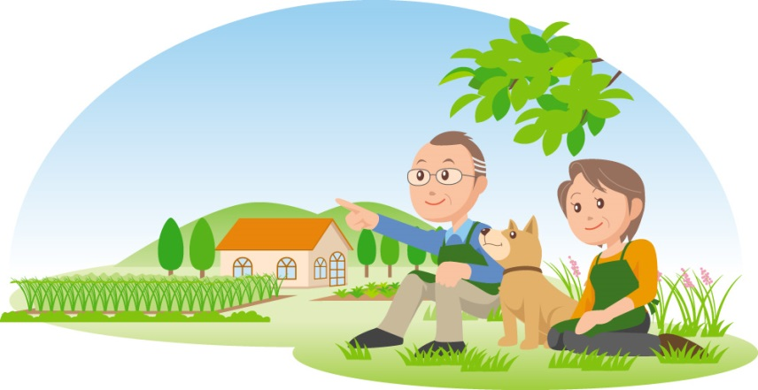

目次
１.わたしのこと 2
わたしについて 2
我が家の家訓（残しておきたい言葉） 2
家族についてのおぼえがき 3
わたしの証明書 4
２.わたしのこれまでのこと 5
わたしの あゆみ 5
わたしの学校や職場での思い出 6
結婚・子育てのおぼえがき 7
わたしのお気に入り 8
３.わたしのからだのこと 9
わたしが健康のために気をつけていること 9
わたしの健康管理おぼえがき 10
わたしの体重の変化 11
４.わたしのきもちのこと 12
５.わたしのこれからのこと 13
わたしのこれからの計画 13
６.わたしのもしも…のこと 14
不慮の事故や病気におそわれたとき 14
もしものときの連絡先 17
わたしの人生が幕を閉じたとき 18
財産について 19
写真を貼りましょう 21
メッセージ（伝えたいこと） 23

１.わたしのこと

わたしについて
ふ り が な
氏 名
生年月日 | 大正・昭和・平成・令和 年 月 日 生
性 別 | 男 性 ・ 女 性 ・ その他
血 液 型 | Ａ ・ Ｂ ・ Ｏ ・ ＡＢ ・ 分からない
本 籍 地
出 生 地
現 住 所 | 〒 －
電話番号
携帯番号
メモ

わたしの家系図
※足りない部分は書き足してください

配偶者

兄弟

姉妹

わたし

第３子

第２子

第１子

配偶者

配偶者

配偶者

孫

孫

父

母

我が家の家訓（残しておきたい言葉）
1.
2.
3.
4.
5.

家族についてのおぼえがき
祖父母のことについて、父母のことについて、兄弟のことについて、おじ・おば・
いとこのことについての記録や思い出に残っていること
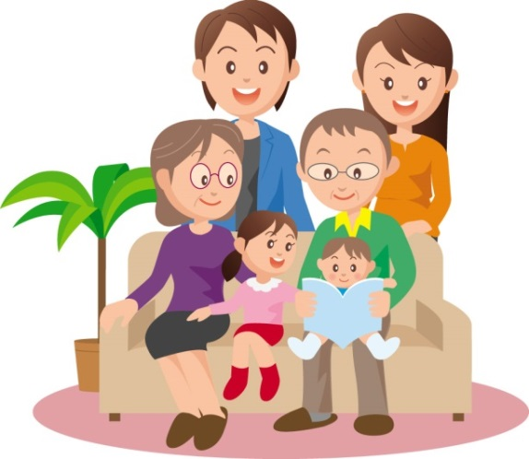

わたしの証明書

■保険証・身分証明書など
種 類 | 番 号
健康保険証
介護保険証
パスポート
運転免許証

■年金
年金の種類 | 番 号 | 問い合わせ番号

２.わたしのこれまでのこと

わたしの あゆみ
年 月 日 | 小学校入学
年 月 日 | 中学校入学
年 月 日 | 高等学校入学
年 月 日 | 大学入学
年 月 日
年 月 日 | 入社
年 月 日
年 月 日
年 月 日
年 月 日
特技や資格
その他

わたしの学校や職場での思い出
～こころに残っていること～
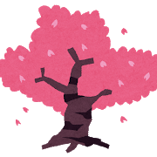

結婚・子育てのおぼえがき

結婚したのは | 昭和・平成・令和 年 月 日
新婚旅行はどこへ
プロポーズの言葉は
当時はやっていたものは
思い出のプレゼントは
お子さんは何人 | 男 人 | 女 人
お孫さんは何人 | 男 人 | 女 人
曾孫さんは何人 | 男 人 | 女 人
ご家族との思い出

（ご家族との日課、思い出の旅行先、子供によく読んであげた本など）
メモ

わたしのお気に入り
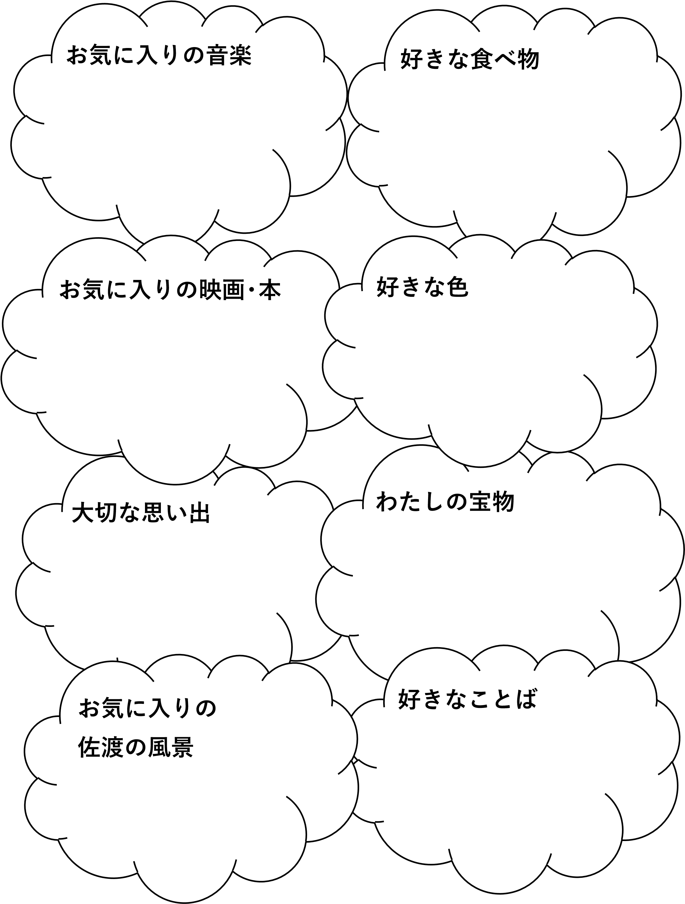

３.わたしのからだのこと

わたしが健康のために気をつけていること
1.
2.
3.
4.
5.

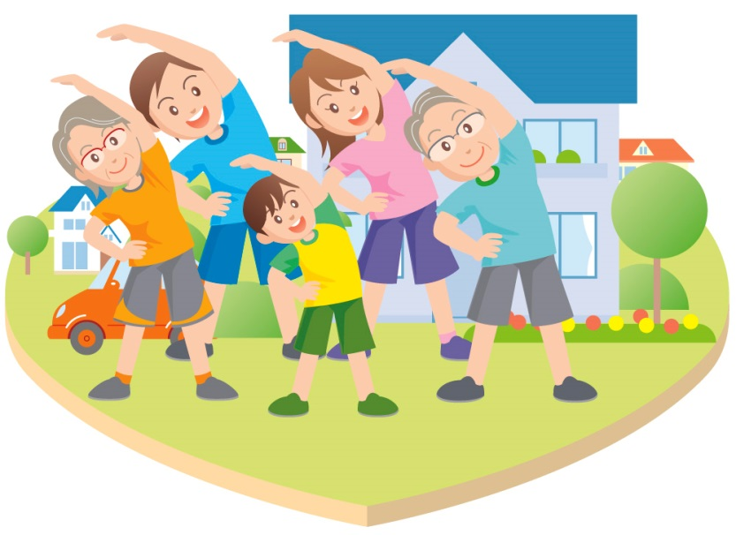

わたしの健康管理おぼえがき

■かかりつけ医わたしのかかりつけの先生は、
医院・病院の 先生です
連絡先＿＿＿＿＿＿＿＿＿＿＿＿＿＿＿＿
いつごろ | どんな病気にかかったか
飲んでいる
お薬

アレルギー  など | 食べもの 【 】  おくすり 【 】  その他 【 】  金属 ・ アルコール ・ ゴム製品 ・ 動物 ・ ダニ
メモ

わたしの身長 ｃｍ

わたしのベスト体重 Ｋｇ

ベスト体重（Kg） ＝ 身長(m)×身長（m）×２２

わたしの体重の変化

毎年、体重を記入し、自分の体重変化を見てみましょう

年 | 年 | 年 | 年 | 年 | 年 | 年 | 年
体重 | ㎏ | ㎏ | ㎏ | ㎏ | ㎏ | ㎏ | ㎏

体重変化を折れ線グラフにしてみましょう

(
kg
)

(
年
)

４.わたしのきもちのこと

続けていきたいこと
始めてみたいこと
やってみたいこと
行ってみたい場所
そのほか希望すること
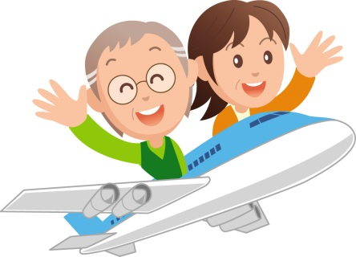

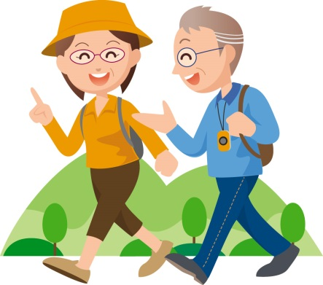

５.わたしのこれからのこと

わたしのこれからの計画

■老後を過ごしたい場所

自宅 老人ホーム 家族の家 その他（ ）

将来一緒に住みたい人や、入居したい老人ホームが決まっていれば、具体的に記入してください

■後見制度について
後見制度とは、自分の身体が不自由になったり、将来の財産管理に不安があったり、そんな時に財産管理や適切に生活できるように、介護保険や病院などの契約行為について本人に代行して、家族や専門家が後ろ盾になってくれる制度です。
法定後見制度を利用したい※ | はい いいえ
任意後見制度を利用したい | はい いいえ  代理人となるべき人がいる  代理人の氏名
※法定後見制度は法律の規定による後見制度です。一定の者の申し立てにより裁判所が選任した後見人等が本人のサポートをします。
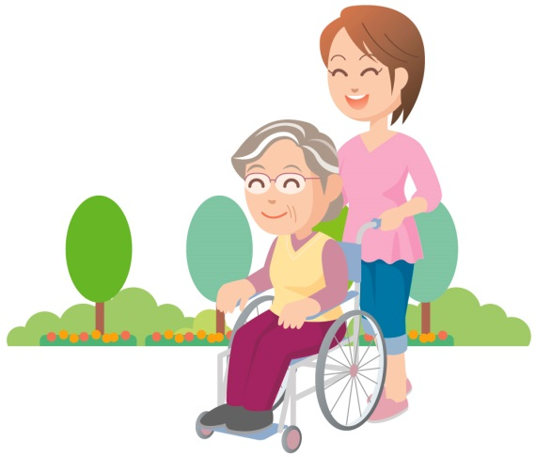

６.わたしのもしも…のこと

不慮の事故や病気におそわれたとき
現在では、延命治療について本人の意思が尊重されるようになってきています。法的効力はありませんが、あなたの大切な人やあなたを大切に想う人の後押しになるかもしれません。

延命治療とは
これ以上の治療方法がない場合、死を迎えるまでの期間を延ばす方法です。以下のような処置があります。

救急車による病院等への搬送
救急隊員は全力で救命する事が任務であり、その人にとっては希望しない救命処置が行われる事もあります。

心肺蘇生行為とは（１０分以上経過した場合、回復の見込みは低いといわれています）
心臓や呼吸が止まった人を、心臓マッサージや電気ショックをしたり、喉を切ったり口からチューブを入れて呼吸をさせる処置です。

経鼻チューブや胃ろうによる栄養摂取
お腹に穴をあけたり鼻からチューブを入れ栄養剤を体内に流す方法です。

中心静脈栄養点滴
体の奥深くにある太い血管に栄養剤を点滴する方法です。

末梢静脈点滴
腕など表面にある細い血管に水分や少量の栄養剤を点滴する方法です。

緩和ケア
重い病を抱える人やその家族一人ひとりの身体や心などの様々なつらさをやわらげ、より豊かな人生を送ることができるように支えていくケアのことをいいます。
例えば痛みによるつらさがある場合には、医療用麻薬等の痛み止めのお薬を使って和らげる方法があります。

- 医療について
病名告知は  希望しますか？ | ( )希望する ( )希望しない ( ) 決められない
余命告知は  希望しますか？ | ( )希望する ( )希望しない ( ) 決められない
延命治療に  ついて | 状態悪化時は救急車をよび、救命処置を受けることを希望しますか？ | ( ) 希望する  ( ) 希望しない  ( ) 決められない  ( ) 代理意思決定者に決めてもらいたい
 | 心臓や呼吸がとまったときは、どうしてほしいですか？ | ( ) 心臓マッサージや呼吸を補助するチューブを入れ、全力で助けてほしい  ( ) 止まったのならそのままでよい  ( ) 決められない  ( ) 代理意思決定者に決めてもらいたい
 | 食事が取れなくなったときは、どうしてほしいですか？ | ( ) お腹から胃へチューブを通して栄養剤をながしてほしい  ( ) 鼻から胃へチューブを通して栄養剤をながしてほしい  ( ) 心臓の近くにある太い血管から栄養点滴をしてほしい  ( ) 腕などの血管から点滴をしてほしい  ( )そのままでよい  ( ) 決められない  ( ) 代理意思決定者に決めてもらいたい
 | 苦痛があるときには緩和ケアを希望しますか？ | ( ) 希望する  ( ) 希望しない  ( ) 決められない  ( ) 代理意思決定者に決めてもらいたい
最期はどこで迎えたいですか？ | ( ) 病 院【理由： 】  ( ) 施 設【理由： 】  ( ) 自 宅【理由： 】  ( ) その他 【理由： 】  ( ) 決められない  ( ) 代理意思決定者に決めてもらいたい
脳死状態での  献体は希望しますか？ | ( )希望する ( )希望しない ( ) 決められない
臓器移植は  希望しますか？ | ( )希望する ( )希望しない ( ) 決められない  ↪ドナーカード ・・・( )あり ( )なし
- 代理意思決定をしてくれる人について
自分自身で医療に関する判断・意思決定ができなくなったとき、自分の代わりに判断・意思決定をしてくれる人が代理意思決定者です。代理意思決定者になってほしい人と話し合い、承認を得ておくことが大切です。
①代理意思決定者 |  | ②代理意思決定者
氏名 | (続柄・関係 ) | 氏名 | (続柄・関係 )
住所 |  | 住所
連絡 | (緊急連絡先) | 連絡 | (緊急連絡先)
承認 | 承認している 承認していない | 承認 | 承認している 承認していない

- わたしのキーパーソン（主介護決定者）

名 前 続 柄
住 所 電話番号

- 介護について
介護が必要になったとき、介護してもらいたい人がいますか
はい いいえ
介護してもらいたい希望の人はどなたですか（お名前・業者名など）

介護してもらいたい場所がありますか
はい いいえ
介護してもらいたい希望の場所はどこですか（自宅・業者名など）

介護費用の負担については 貯金で負担する 年金で負担する
家族に負担してもらう
そのほか希望すること

もしものときの連絡先

NO. | 名 前 | 住 所 | 電話番号  FAX番号 | 関 係 | 備 考
1
 | 連絡 | 入院したら連絡してほしい 亡くなったら連絡してほしい
2
 | 連絡 | 入院したら連絡してほしい 亡くなったら連絡してほしい
3
 | 連絡 | 入院したら連絡してほしい 亡くなったら連絡してほしい
4
 | 連絡 | 入院したら連絡してほしい 亡くなったら連絡してほしい
5
 | 連絡 | 入院したら連絡してほしい 亡くなったら連絡してほしい
6
 | 連絡 | 入院したら連絡してほしい 亡くなったら連絡してほしい
7
 | 連絡 | 入院したら連絡してほしい 亡くなったら連絡してほしい
8
 | 連絡 | 入院したら連絡してほしい 亡くなったら連絡してほしい

わたしの人生が幕を閉じたとき

病院で死亡した場合、自宅に帰りたい はい いいえ わからない
お葬式は | 葬儀場でしたい （生前予約 あり なし）（葬儀場名 ）  自宅でしたい わからない
たくさんの方に参列してほしい
家族葬（近親者のみ）にしたい わからない
個性的にしたい（音楽葬・無宗教葬など）
はい → どのようにしたい

いいえ
棺に一緒に入れてほしいものがある はい いいえ

入れてほしい物

遺影用の写真を用意している はい いいえ
宗教  菩提寺など |  | 名 称
 |  | 住 所
 |  | 連絡先
ほかに決まっていること、希望がありましたらお書きください
（飾って欲しい花・写真の場所・携帯電話の処分・墓地のことなど）

財産について

いざというときのために、財産分配の希望をのせましょう。
※ここに記載されたものは、法的効力はありません。正式な手続きが必要となります。

■保 険
生命保険・年金保険・傷害保険・火災保険など
保険会社名 | 種類 | 証券番号 | 契約者名 | 受取人
 |  |  | 被保険者名
℡
℡
℡

■預貯金
金融機関名 | 種類 | 口座番号 | 口座名義 | 備考
℡
℡
℡

■不動産（土地・家屋）
名称 | 種類 | 所在地 | 名義 | 備考
 |  | ℡
 |  | ℡

■その他の財産
名称 | 種類 | 所在地 | 名義 | 備考
 |  | ℡
 |  | ℡

■負の財産
借入金・債務保証・ローンなど
関係機関名 | 種類 | 所在地 | 名義 | 備考
 |  | ℡
 |  | ℡
 |  | ℡

写真を貼りましょう

お気に入りの写真や遺影に使いたい写真を貼りましょう

写真 1

写真 2
1

写真 3

写真 4

写真 6
写真 5
1

メッセージ（伝えたいこと）

配偶者(夫・妻)へ

子どもたちへ

兄弟（姉妹）へ

孫たちへ

友人たちへ

もし私にもしものことがあった時や認知症になった時は、
このノートを参考にしてください。

（署名 ）

Ⓒ佐渡市

この冊子は、佐渡市ホームページからもダウンロードできます。
URL:https://www.city.sado.niigata.jp/
トピックス 佐渡地域医療・介護・福祉提供体制協議会から検索ください。

※このノートを私的目的以外に使用したり、無断で加工したものを転載・販売・頒布・賃貸・賃与・譲渡等に使用することは出来ません。

ゆいノート
令和２年１月 初版発行

作成 佐渡地域医療・介護・福祉提供体制協議会
在宅医療部会
発行 佐渡市高齢福祉課地域包括ケア推進室
佐渡市千種232番地
電話（0259）63-3790 （直通）
FAX（0259）63-5121

